Φύλλο εργασίας 2

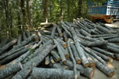
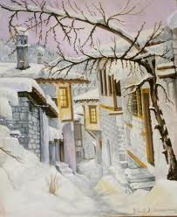
1. Με βάση τις πληροφορίες που θα βρείτε στα βιβλία σας (κεφάλαια 10 – 15) και σε άλλες πηγές, αναζητήστε πληροφορίες για τη ζωή των κατοίκων στα ορεινά μέρη. Κρατήστε σύντομες σημειώσεις για ζητήματα όπως:
α. η καθημερινότητά τους
β. οι επαγγελματικές τους δραστηριότητες
γ. τα πλεονεκτήματα του τρόπου ζωής τους
δ. τα προβλήματα που αντιμετωπίζουν

2. Χρησιμοποιήστε το παρακάτω σχεδιάγραμμα για σημειώσετε επιγραμματικά τα κυριότερα στοιχεία από της ζωή των κατοίκων στα ορεινά μέρη.
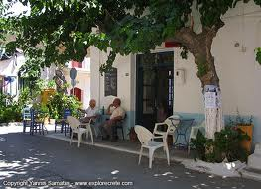
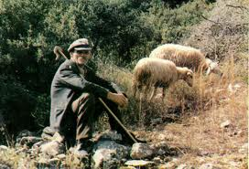

Η ζωή στα ορεινά

Η καθημερινότητα

Τα επαγγέλματα

Πλεονεκτήματα

Προβλήματα

………………………………………………………………………………………………………………………………………………………………………………………………………………………………………………………………………………………………
………………………………………………………………………………………………………………………………………………………………………………………………………………………………………………………………………………………………
………………………………………………………………………………………………………………………………………………………………………………………………………………………………………………………………………………………………
………………………………………………………………………………………………………………………………………………………………………………………………………………………………………………………………………………………………

Μπορείτε να φτιάξετε το δικό σας σχεδιάγραμμα σε μεγαλύτερο μέγεθος (π.χ. σ’ ένα χαρτόνι) χρησιμοποιώντας και εικόνες, για να το παρουσιάσετε και στις υπόλοιπες ομάδες της τάξης.
3. Με βάση τις παραπάνω σημειώσεις σας μπορείτε να γράψετε το ημερολόγιο των κατοίκων ενός ορεινού τόπου. Το κάθε μέλος της ομάδας σας μπορεί να περιγράψει μια μέρα από την καθημερινότητα ενός κατοίκου που ασκεί διαφορετικό επάγγελμα (π.χ. κτηνοτρόφου, υλοτόμου, καφετζή, δασκάλου, κ.ά.).

Το ημερολόγιο ενός …………………………………




